Dokument identifikacije investicijskega projekta
(DIIP)

(minimalna vsebina v skladu z 11. členom Uredbe o enotni metodologiji za pripravo in obravnavo investicijske dokumentacije na področju javnih financ (Ur. list RS, št. 60/2006, 54/2010, 27/2016)

Naslov investicijskega projekta:

PROGRAM REKONSTRUKCIJ
OBČINSKIH CEST 2019 - 2022

Ravne na Koroškem, februar 2022

Naziv investicijskega projekta: Program rekonstrukcij občinskih cest 2019-2022

Investitor: Občina Ravne na Koroškem

Odgovorna oseba investitorja: Občina Ravne na Koroškem
(ime, priimek, podpis, žig)
Župan, dr. Tomaž Rožen

___________________________

Skrbnik investicijskega projekta: mag. Sabina Hrašan, Višja svetovalka I

(ime, priimek, podpis)
___________________________

Izdelovalka investicijskega
dokumenta: mag. Sabina Hrašan, Višja
svetovalka I
(ime, priimek, podpis)
___________________________

Datum izdelave dokumenta: februar 2022

KAZALO:

1 NAVEDBA INVESTITORJA, IZDELOVALCA INVESTICIJSKE DOKUMENTACIJE IN UPRAVLJALCA TER STROKOVNIH DELAVCEV OZIROMA SLUŽB ODGOVORNIH ZA PRIPRAVO IN NADZOR NAD PRIPRAVO USTREZNE INVESTICIJSKE IN PROJEKTNE, TEHNIČNE IN DRUGE DOKUMENTACIJE 4
1.1 Opredelitev investitorja 4
1.2 Izdelovalec Dokumenta identifikacije investicijskega projekta 4
1.3 Bodoči upravljavec 5
1.4 Datum izdelave DIIP-a 5
2 ANALIZA STANJA Z RAZLOGOM INVESTICIJSKE NAMERE 6
2.1 Osnovni podatki o investitorju 6
2.2 Uvodna predstavitev projekta 7
2.3 Obstoječe stanje 7
2.4 Organiziranost izvajanja gospodarskih javnih služb v Občini Ravne na Koroškem 8
2.5 Temeljni razlogi za investicijsko namero 8
3 OPREDELITEV RAZVOJNIH MOŽNOSTI IN CILJEV INVESTICIJE TER PREVERITEV USKLAJENOSTI Z RAZVOJNIMI STRATEGIJAMI IN POLITIKAMI 9
3.1 Razvojne možnosti 9
3.2 Ugotovitev ciljev investicije 9
3.3 Ugotovitev INVESTICIJSKEGA PROJEKTA S STRATEŠKIMI IN RAZVOJNIMI DOKUMENTI 9
4 UGOTOVITEV RAZLIČNIH VARIANT, VENDAR NAJMANJ MINIMALNE VARIANTE OZIROMA VARIANTE “BREZ” INVESTICIJE IN VARIANTE “Z” INVESTICIJO 11
5 OPREDELITEV VRSTE INVESTICIJE IN OCENA INVESTICIJSKIH STROŠKOV 12
5.1 Opredelitev vrste investicije 12
5.2 Ocena investicijskih stroškov 12
5.3. Navedba osnov za oceno vrednosti 13
6. OPREDELITEV TEMELJNIH PRVIN, KI DOLOČAJO INVESTICIJO 14
6.1. Predhodna dokumentacija 14
6.2. Lokacija 14
6.3. Obseg in specifikacija investicijskih stroškov s časovnim načrtom izvedbe 18
6.4. Opis pomembnejših vplivov investicije v okolje 21
6.5. Kadrovsko organizacijska shema s prostorsko opredelitvijo 23
6.6. Predvideni viri financiranja in drugi možni resursi 24
6.7. Ekonomska upravičenost projekta 24

7 UGOTOVITEV SMISELNOSTI IN MOŽNOSTI NADALJNJE PRIPRAVE INVESTICIJSKE, PROJEKTNE, TEHNIČNE IN DRUGE DOKUMENTACIJE S ČASOVNIM NAČRTOM 25

7.1. Potrebna investicijska dokumentacija 25

NAVEDBA INVESTITORJA, IZDELOVALCA INVESTICIJSKE DOKUMENTACIJE IN UPRAVLJALCA TER STROKOVNIH DELAVCEV OZIROMA SLUŽB ODGOVORNIH ZA PRIPRAVO IN NADZOR NAD PRIPRAVO USTREZNE INVESTICIJSKE IN PROJEKTNE, TEHNIČNE IN DRUGE DOKUMENTACIJE

Opredelitev investitorja

Investitor: | OBČINA RAVNE
Naslov: | Gačnikova pot 5  2390 Ravne na Koroškem
Telefon: | +386 2 8216000
Faks: | +386 2 8216001
E-mail: | obcina@ravne.si
Spletna stran: | www.ravne.si
Odgovorni vodja za izvedbo investicije: | mag. Sabina Hrašan, Višja svetovalka I
Odgovorna oseba: | dr. Tomaž ROŽEN, župan
Podpis odgovorne osebe:
Žig investitorja:

Izdelovalec Dokumenta identifikacije investicijskega projekta

Izdelovalec DIIP: | Občina Ravne na Koroškem:  mag. Sabina HRAŠAN, Višja svetovalka I
Naslov: | Gačnikova pot 5, 2390 Ravne na Koroškem
Telefon: | +386 2 8216000
Faks: | +386 2 8216001
E-mail: | sabina.hrasan@ravne.si
Odgovorna oseba: | dr. Tomaž ROŽEN
Podpis izdelovalca DIIP-a:

Bodoči upravljavec

Bodoči upravljavec: | JAVNO KOMUNALNO PODJETJE RAVNE NA KOROŠKEM d.o.o.
Naslov: | Gačnikova pot 5, 2390 Ravne na Koroškem
Telefon: | +386 2 82 15 483
E-mail: | info@jkp.ravne.si
Spletna stran: | http://www.jkpravne.si/
Odgovorna oseba: | mag. Andreja Jehart
Podpis odgovorne osebe:
Žig upravljalca:

Datum izdelave DIIP-a

Datum izdelave DIIP-a: februar 2022

ANALIZA STANJA Z RAZLOGOM INVESTICIJSKE NAMERE

Osnovni podatki o investitorju

Občina Ravne na Koroškem obsega slikovito pokrajino spodnjega dela Mežiške doline. Po površini obsega 63.4 km2 in ima 11.315 (julij 2019) prebivalcev. Njen osrednji del odlikuje gostejša poseljenost doline z mestnim središčem Ravne na Koroškem, okoliške hribe pa zvečine pokriva gozd. Značaj prostora okrog urbanih polov je pretežno kmetijski, z oblikovanimi posameznimi zaselki ter avtohtonim razpršenim tipom poselitve. Na območju občine je 12.7 km državnih, 55.3 km lokalnih cest, 104.1 km gozdnih cest, 55.9 km javnih poti in 5.2 km kolesarskih stez.

Pokrajina je geografsko razgibana. Z Raven vodita glavna cestna in železniška povezava ob reki Meži iz Avstrije in Prevalj proti Dravogradu in naprej do Maribora. Druga pot pelje mimo Kotelj proti Slovenj Gradcu, tretja pa proti hribovitim Tolstemu vrhu, Zelen Bregu in Strojni, koder najdemo samotne kmetije z značilnimi kmečkimi domovi. V primerjavi s slovenskim povprečjem (103 prebivalcev/km²) je območje občine gosto naseljeno (178 prebivalcev/km²), kar pa ne sicer velja za koroško regijo, kjer gostota poselitve dosega komaj 68 prebivalcev/km2. Gostota poseljenosti v Občini Ravne na Koroškem je rezultat hitrega razvoja Železarne Ravne in s tem velikega priseljevanja v osemdesetih letih prejšnjega stoletja. Najgosteje naseljeno in največje je mesto Ravne na Koroškem, kjer prebiva okoli 70 % vsega prebivalstva občine.

Občina je razdeljena na 15 naselij. Največje naselje po številu prebivalcev so Ravne na Koroškem, v katerih živi okoli 70 % vseh prebivalcev občine. Ostali večji naselji sta še Kotlje in Tolsti vrh.

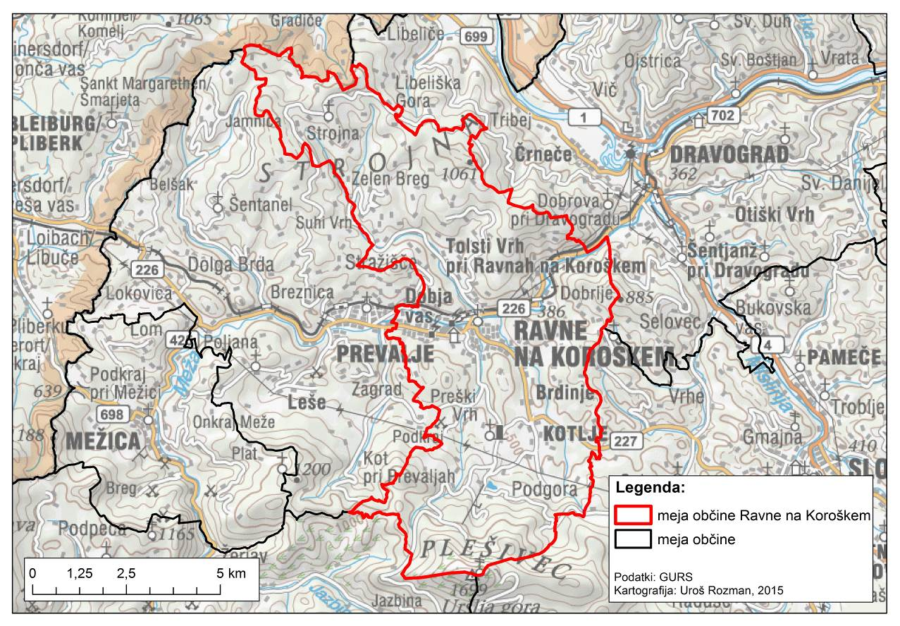
Slika 1: Meja občine Ravne na Koroškem

Uvodna predstavitev projekta

Ta dokument identifikacije investicijskega projekta (v nadaljevanju DIIP) obravnava ureditev posameznih odsekov cest na območju občine Ravne na Koroškem.
V letu 2022 in 2023 je predvidena izvedba posameznih cest, ki so bile potrjene v dokumentu Program obnove občinskih lokalnih cest in javnih poti 2019 – 2022 v občini Ravne na Koroškem in še niso bile izvedene.
Investitor ureditve posameznih odsekov cest je Občina Ravne na Koroškem.
Temeljni cilji investicije so predvsem v boljši prometni varnosti, razvoju, izboljšanju kakovosti življenja in zagotavljanju bivalnih pogojev.
V dokumentu so smiselno podani in utemeljeni razlogi za investicijsko namero za izvedbo cest iz Programa obnove občinskih lokalnih cest in javnih poti 2019 – 2022 v občini Ravne na Koroškem, ki pomeni razvoj varne in zanesljive prometne infrastrukture ter prometnih sredstev za vse uporabnike, kar posledično prispeva k izboljšanju kakovosti življenja.

Obstoječe stanje

Dotrajane asfaltne površine na odsekih cest vplivajo na vozne lastnosti in posledično pospešujejo razpadanje cestnega telesa.

V okviru razpoložljivih sredstev, zagotovljenih v proračunu, Občina vsako leto pod proračunsko postavko Program rekonstrukcij občinskih cest 2019 -2022, sanira posamezne odseke javnih površin na območju celotne občine Ravne na Koroškem. Kljub temu, še vedno ostaja veliko neustreznih cestnih in drugih javnih infrastruktur.

Investicija zajema naslednje ureditve cest iz Programa obnove občinskih lokalnih cest in javnih poti 2019 – 2022, katere se izvedejo vse v letu 2022 razen ceste v naselju Strojnska reka, ki se izvedejo v dveh letih, to pomeni v letu 2022 in letu 2023:

- LK 350111_Cesta do Gimnazije
- JP 851133_Cesta v naselju Tolsti vrh XV (Tolsti vrh 83) – Pečolar
- JP 850133, 850134, 850135, 850136 in 850137_Ceste v mestni četrti Čečovje pred stanovanjskimi bloki Čečovje 41ad, 42a-d, 43a-d, 45a-d in 46a-d, vrstne hiše
- JP 850491_Cesta v mestni četrti Javornik VI -del in JP 850501 Cesta v mestni četrti Javornik VII - del (Javornik 38 in 39)
- JP 850541_Cesta v mestni četrti Javornik XI (vrtec Ajda) in parkirišče
- JP 850441_Cesta v mestni četrti Javornik I (Javornik 19-20, 22-24) in parkirišče
- LC 350131_Cesta Ravne na Koroškem – Zadnji dinar – Strojna, odsek Prosenov most – Slanikova bajta
- JP851051, JP851061, JP851071, JP851081, JP851091, JP851111, JP851101, JP851121 Ceste v naselju Strojnska Reka

Organiziranost izvajanja gospodarskih javnih služb v Občini Ravne na Koroškem

Izvajalec: JAVNO KOMUNALNO PODJETJE RAVNE NA KOROŠKEM
d.o.o.
Gačnikova pot 5, 2390 Ravne na Koroškem
Telefon: +386 2 82 15 483
E-pošta: info@jkp.ravne.si

Naloga Javnega komunalnega podjetja je skrbeti za kvalitetno in strokovno izvajanje storitev v skladu z veljavno zakonodajo in ostalimi predpisi in sicer na področjih obveznih in drugih GJS za uporabnike Občine Ravne na Koroškem, potrebe Občine Ravne na Koroškem in v manjšem tudi za druge naročnike. Javno podjetje opravlja sledeče dejavnosti:

- oskrba s pitno vodo,
- javne površine,
- zimska služba,
- odvajanje in čiščenje komunalne in padavinske odpadne vode,
- male čistilne naprave,
- geodetska dejavnost.

Temeljni razlogi za investicijsko namero

Z dosedanjimi projekti je Občina Ravne na Koroškem že reševala infrastrukturno problematiko, s čimer je postopoma odpravljala infrastrukturni zaostanek in tako izboljšala kakovost življenjskega okolja. Vendar so nekatere občinske ceste še vedno v zelo slabem stanju in predstavljajo nevarnost za udeležence v prometu, zato so rekonstrukcije in preplastitve cest nujni.

Temeljni razlogi za investicijsko namero so v:
- dotrajanosti asfaltirane cestne površine,
- zagotavljanju boljše in varnejše prometne povezave,
- zagotavljanje kvalitetnega življenjskega prostora.

S projektom bo Občina Ravne na Koroškem izboljšala kakovost okolja in uredila ustrezno infrastrukturo. Občina Ravne na Koroškem nastopa v omenjenem projektu kot investitorka.
Namen projekta je pospešiti skladen razvoj z uravnoteženjem družbenega, gospodarskega ter razvoj z vidika okolja, z zagotavljanjem visoke življenjske ravni in kakovosti zdravja ter bivalnega okolja, s tem dvig življenjskega standarda občanov v občini Ravne na Koroškem.

OPREDELITEV RAZVOJNIH MOŽNOSTI IN CILJEV INVESTICIJE TER PREVERITEV USKLAJENOSTI Z RAZVOJNIMI STRATEGIJAMI IN POLITIKAMI

Razvojne možnosti

Projekt »Program rekonstrukcij cest 2019-2022« ima vpliv na razvoj naselja na posameznem odseku.
Urejena cestna infrastruktura bo pomenila večjo prometno varnost samih udeležencev v prometu kar omogoča bolj kakovostno življenjsko okolje.

Ugotovitev ciljev investicije

Z investicijo bo investitor zasledoval sledeče namene v smeri:
- zagotavljanja kvalitetnega življenjskega prostora.

Investitor bo z realizacijo investicije dosegel naslednje strateške cilje :
- ustvariti pogoje za razvoj kakovostnega prometnega okolja kot enega izmed pogojev za kakovostno bivanje;
- izboljšala se bo prometna dostopnost, s tem pa se bo zagotovil boljši in varnejši prevoz prebivalcev.
Investitor bo z realizacijo investicije dosegel naslednje operativne cilje:
Ureditev cest v dolžini skupno cca. 4.227 m in parkirišč v velikosti cca. 445 m2 v občini Ravne na Koroškem in s tem zagotoviti enega izmed pogojev za varnost v cestnem prometu.

Usklajenost investicijskega projekta s strateškimi in razvojnimi dokumenti

V spodnjem seznamu prikazujemo usklajenosti investicijskega projekta z državnim strateškim razvojnim dokumentom in drugimi razvojnimi dokumenti, usmeritvami Skupnosti ter strategijami in izvedbenimi dokumenti strategij posameznih področij in dejavnost.

- IZHODIŠČA PROGRAMA ZA IZVAJANJE EVROPSKE KOHEZIJSKE POLITIKE V OBDOBJU 2021-2027, Cilj politike 3: Bolj povezana Evropa z izboljšanjem mobilnosti // POVEZANA EVROPA, PN 5: Bolj povezana Evropa z izboljšanjem mobilnosti in regionalne povezljivosti IKT; SC 5.2: Z razvojem in krepitvijo trajnostne, pametne in intermodalne nacionalne, regionalne in lokalne mobilnosti, odporne na podnebne spremembe, vključno z boljšim dostopom do omrežja TEN-T in čezmejno mobilnostjo, ki je skladen s Celovito načrtovanje prometa na ustrezni ravni: Strategija razvoja prometa v RS do leta 2030.
- Strategija razvoja Slovenije (v nadaljevanju SRS) je krovna nacionalna razvojna strategija, ki izhaja iz načel trajnostnega razvoja in integracije razvojnih politik.
SRS opredeljuje vizijo in cilje razvoja Slovenije ter pet razvojnih prioritet z akcijskimi načrti. V ospredju nove strategije je celovita blaginja vsakega posameznika ali posameznice. Zato se strategija ne osredotoča samo na gospodarska vprašanja, temveč vključuje socialna, okoljska, politična in pravna ter kulturna razmerja.

Osrednji cilj Strategije razvoja Slovenije 2030 je zagotoviti kakovostno življenje za vse. Uresničiti ga je mogoče z uravnoteženim gospodarskim, družbenim in okoljskim razvojem, ki upošteva omejitve in zmožnosti planeta ter ustvarja pogoje in priložnosti za sedanje in prihodnje rodove. Na ravni posameznika se kakovostno življenje kaže v dobrih priložnostih za delo, izobraževanje in ustvarjanje, v dostojnem, varnem in aktivnem življenju, zdravem in čistem okolju ter vključevanju v demokratično odločanje in soupravljanje družbe.

- Strateške usmeritve države za doseganje kakovostnega življenja so:
- vključujoča, zdrava, varna in odgovorna družba,
- učenje za in skozi vse življenje,
- visoko produktivno gospodarstvo, ki ustvarja dodano vrednost za vse,
- ohranjeno zdravo naravno okolje,
- visoka stopnja sodelovanja, usposobljenosti in učinkovitosti upravljanja.

Strategija razvoja Slovenije predvideva 12 temeljnih ciljev. Operacija je skladna s cilji:
- Cilj 5: Gospodarska stabilnost,
- Cilj 7: Vključujoč trg dela in kakovostna delovna mesta,
- Cilj 8: Nizkoogljično krožno gospodarstvo,
- Cilj 9: Trajnostno upravljanje naravnih virov,
- Cilj 12: Učinkovito upravljanje in kakovostne javne storitve.
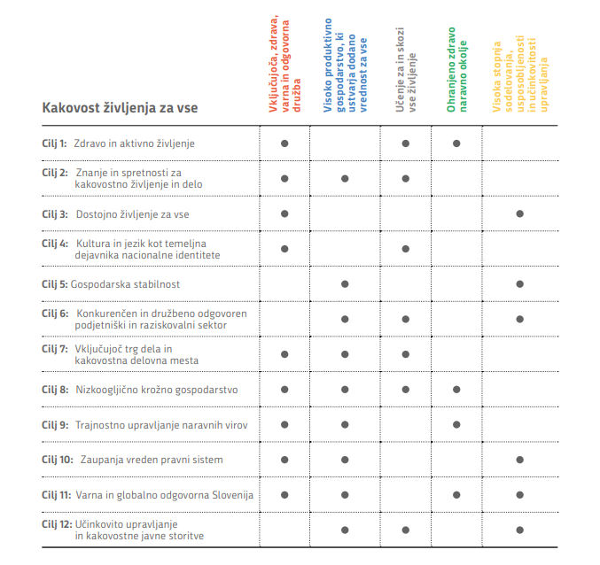
Vir: SRS 2030, 2017

Slika 2 : Povezovanje razvojnih ciljev s strateškimi usmeritvami

4 UGOTOVITEV RAZLIČNIH VARIANT, VENDAR NAJMANJ MINIMALNE VARIANTE OZIROMA VARIANTE “BREZ” INVESTICIJE IN VARIANTE “Z” INVESTICIJO

Glede na to, da je predmet projekta »Program rekonstrukcij cest 2019-2022«, se glede na prostorske danosti, izrabo prostora in lokacijske karakteristike, za stanje obstoječe infrastrukture, ne odločamo za variante novogradnje, ampak se odločamo za varianto rekonstrukcije cest z investicijo ali brez investicije.
Razmislek o varianti »brez« investicije in varianti »z« investicijo :

Varianta brez investicije | Varianta z investicijo
- V varianti »brez investicije« bi obstoječi odseki cest ostali v dotrajani asfaltni izvedbi;  - Pospeševalo bi se razpadanje cestnega telesa;  - Povečanje letnega vzdrževanja cestnih odsekov;  - Prometna varnost in zanesljivost ne bi bila zagotovljena. | - Z izvedbo investicije bo Občina uredila asfaltirane odseke cest v občini Ravne na Koroškem;  - Zagotovljena bo boljša in varnejša  prometna povezava in dostopnost do stanovanjskih objektov;  - Znižani bodo obstoječi stroški rednega in investicijskega vzdrževanja cest;  - Povečal se bo kvalitetni življenjski prostor.

Na osnovi navedenega lahko zaključimo, da varianta brez investicije z razvojnega vidika ni sprejemljiva.

OPREDELITEV VRSTE INVESTICIJE IN OCENA INVESTICIJSKIH STROŠKOV

Opredelitev vrste investicije

»Program rekonstrukcij cest 2019-2022« predvideva naslednjo izvedbo:
Odstrani se stari asfalt oz. na določenih odsekih cest se deloma odstrani stari asfalt, deloma se porezka, zamenja se neustrezni tampon, položijo manjkajoči robniki in pripravi za asfaltiranje. Preplasti se z AC22 surf B50/70 A3, v debelini 5 cm in AC8 surf B50/70 A3, v debelini 3 cm.

Ocena investicijskih stroškov

Investicijska vrednost po stalnih cenah za celotno investicijo

V skladu z opredelitvijo predmeta investiranja znaša ocenjena investicijska vrednost po stalnih cenah za leto 2022 skupaj 640.934,00 EUR z DDV in za leto 2023 skupaj 213.943,40 EUR z DDV. Stalne cene so na nivoju februar 2022.
Tabela 5/1: Investicijska vrednost po posameznih odsekih cest iz Programa rekonstrukcij lokalnih cest in javnih poti 2019 – 2022 v Občini Ravne na Koroškem (po stalnih cenah)
Zap.  št. | Program rekonstrukcij lokalnih cest in javnih poti 2019 - 2022 v Občini Ravne na Koroškem | Leto 2022  Investicijska  vrednost gradbenih del v EUR  z DDV | Leto 2023  Investicijska  vrednost gradbenih del v EUR  z DDV
1. | LK 350111 Cesta do Gimnazije, v dolžini 120 m (pred Gimnazijo) | 42.490,00 | 0
2. | JP851133 Cesta v naselju Tolsti vrh XV (Tolsti vrh 83)-Pečolar, v dolžini 120 m | 33.078,10 | 0
3. | JP 850133, JP 850134, JP 850135, JP 850136 in JP 850137 Cesta v mestni četrti Čečovje (Pred stanovanjskimi bloki Čečovje 41a-d, 42 a-d, 43 a-d, 45 a-d in 46 a-d - vrstne hiše), v dolžini 250 m | 56.440,00 | 0
4. | JP 850491 Cesta v mestni četrti Javornik VI (Javornik.63-65 Javornik 36-39) in JP 850501 Cesta v mestni četrti Javornik VII (Javornik 40-43), v dolžini 92 m | 21.655,00 | 0
5. | JP 850541 Cesta v mestni četrti Javornik XI (vrtec Ajda) v dolžini 115 m in parkirišče, v velikosti 240m² | 40.620,00 | 0
6. | JP 850441 Cesta v mestni četrti Javornik I (Javornik 19-20 in Javornik 22-24) v dolžini 100 m in parkirišče, v površini 205 m² | 33.415,00 | 0
7. | LC 350131 Cesta Ravne na Koroškem - Zadnji dinar - Strojna, odsek Prosenov most- Slanikova bajta, v dolžini 2.300 m | 282.865,30 | 0
8. | JP851051, JP851061, JP851071, JP851081, JP851091, JP851111, JP851101, JP851121 Ceste v naselju Strojnska Reka, v dolžini 1.130 m | 102.156,60 | 209.743,40
 | SKUPAJ | 612.720,00 | 209.743,40

Tabela 5/2: Investicijska vrednost po segmentih, po stalnih cenah brez DDV v EUR (februar 2022)

Pozicija | Leto 2022  Investicijska vrednost v EUR brez DDV | Leto 2023  Investicijska vrednost v EUR brez DDV
Stroški izvedbe gradbenih del | 502.229,51 | 171.920,82
Investicijski nadzor | 5.073,77 | 3.442,62
Načrti in druga projektna dokumentacija | 18.052,46 | 0
Skupaj | 525.355,74 | 175.363,44

Tabela 5/3: Investicijska vrednost po segmentih, po stalnih cenah z DDV v EUR (februar 2022)

Pozicija | Leto 2022  Investicijska vrednost v EUR  z DDV | Leto 2023  Investicijska vrednost v EUR  z DDV
Stroški izvedbe gradbenih del | 612.720,00 | 209.743,40
Investicijski nadzor | 6.190,00 | 4.200,00
Načrti in druga projektna dokumentacija | 22.024,00 | 0
Skupaj | 640.934,00 | 213.943,40

Prikaz stroškov

V nadaljevanju je prikazana tabela stroškov glede na vir financiranja, v EUR z DDV, po stalnih cenah:
Tabela 5/4: Vir financiranja

VIR FINANCIRANJA | Leto 2022  Občinski proračun  Občine Ravne na Koroškem  v EUR z DDV | Leto 2023  Občinski proračun  Občine Ravne na Koroškem  v EUR z DDV | Skupaj  v EUR z DDV
Stroški investicije (gradbena dela, gradbeni nadzor, načrti in druga projektna dokumentacija) | 640.934,00 | 213.943,40 | 854.877,00

5.3. Navedba osnov za oceno vrednosti

Podlaga za oceno investicijske vrednosti so povprečne ocenjene tržne cene za tovrstne posege.

Investicijske stroške smo prikazali kot vse izdatke in vložke v denarju in stvareh, ki so neposredno vezani na investicijski projekt in jih investitor nameni gradbena dela, investicijski nadzor ter druge izdatke za storitve, ki so neposredno vezane na investicijski projekt.

OPREDELITEV TEMELJNIH PRVIN, KI DOLOČAJO INVESTICIJO

Predhodna dokumentacija

Dokument identifikacije investicijskega projekta je pripravljen na osnovi naslednje predhodne dokumentacije :

- Popisi del z ocenjeno tržno ceno.

Lokacija

- LK 350111 Cesta do Gimnazije, odsek plato pred Gimnazijo, v dolžini 120 m

Kategorizacija ceste: | LK 350111 Cesta do Gimnazije Ravne
Lokacija | Pred zgradbo Gimnazije Ravne

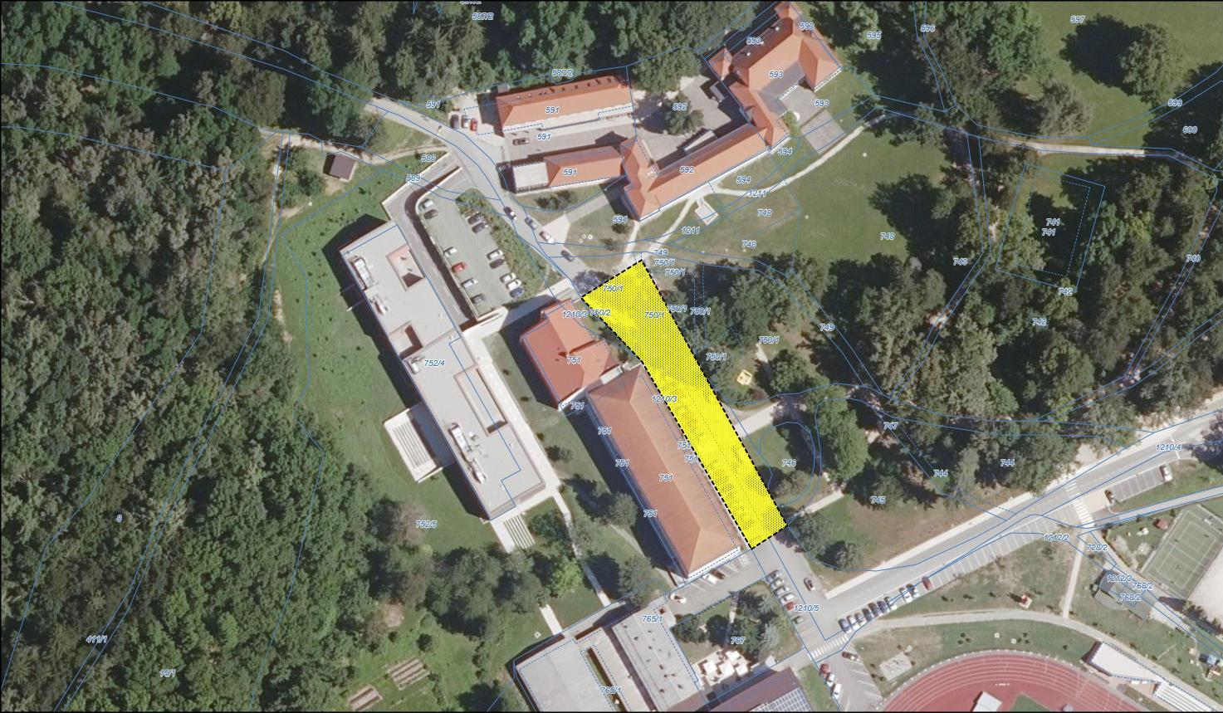

Slika 3: Predvideni odsek ceste pred gimnazijo Ravne

- JP 851133 Cesta v naselju Tolsti vrh XV (Tolsti vrh 83) – Pečolar, v dolžini 120 m

Kategorizacija ceste: | JP851133 Cesta v naselju Tolsti vrh XV (Tolsti vrh 83)
Lokacija | V naselju Strojnska Reka od stanovanjske hiše Tolsti vrh 93 do stanovanjske hiše Tolsti vrh 83

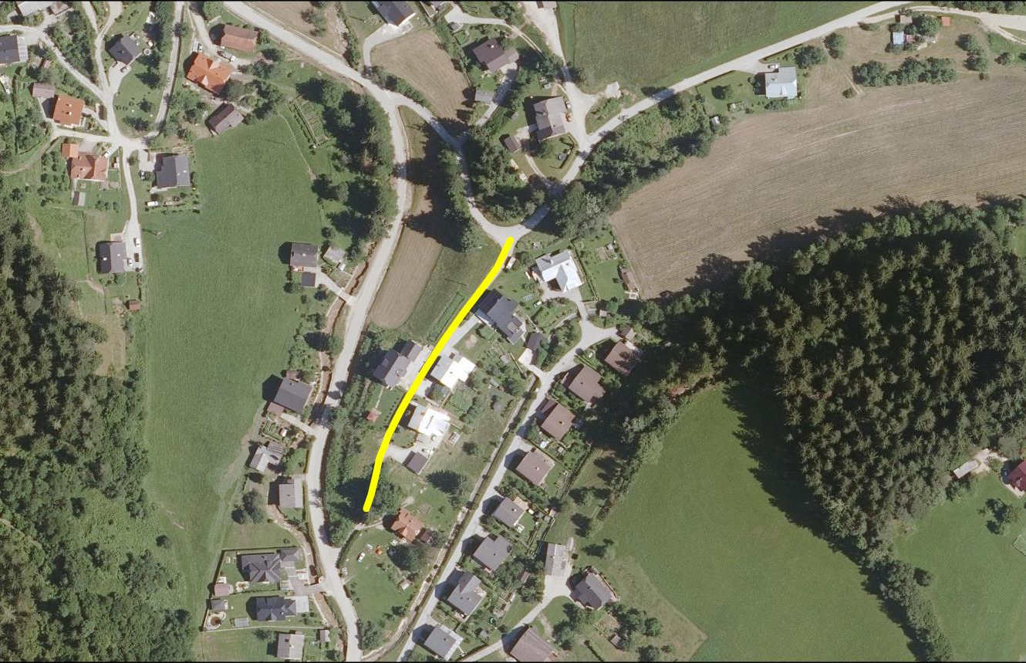

Slika 4: Predvideni odsek ceste v naselju Tolsti vrh XV (Tolsti vrh 83) – Pečolar

- JP JP 850133, 850134, 850135, 850136 in 850137 Ceste v mestni četrti Čečovje pred stanovanjskimi bloki Čečovje 41ad, 42a-d, 43a-d, 45a-d in 46a-d, vrstne hiše, v skupni dolžini 250 m (50m+45m+45m+55m+55m)

Kategorizacija ceste: | JP 850133 Cesta v mestni četrti Čečovje XXX (Čečovje 41a-d)  JP 850134 Cesta v mestni četrti Čečovje XXXI (Čečovje 42 a-d)  JP 850135 Cesta v mestni četrti Čečovje XXXII (Čečovje 43 a-d)  JP 850136 Cesta v mestni četrti Čečovje XXXIII (Čečovje 45 a-d)  JP 850137 Cesta v mestni četrti Čečovje XXXIV (Čečovje 46 a-d)
Lokacija | Pred stanovanjskimi bloki Čečovje 41a-d, 42 a-d, 43 a-d, 45 a-d in 46 a-d, (vrstne hiše)

Slika 5: Ceste v mestni četrti Čečovje pred stanovanjskimi bloki Čečovje 41ad, 42a-d, 43a-d, 45a-d in 46a-d, vrstne hiše

- JP 850491 Cesta v mestni četrti Javornik VI -del in JP 850501 Cesta v mestni četrti Javornik VII - del (Javornik 38 in 39), v dolžini 92 m

Kategorizacija ceste: | JP 850491 Cesta Javornik VI – del  JP 850501 Cesta Javornik VII - del
Lokacija | Dovozna cesta mimo stanovanjskih blokov Javornik 38 in 39.

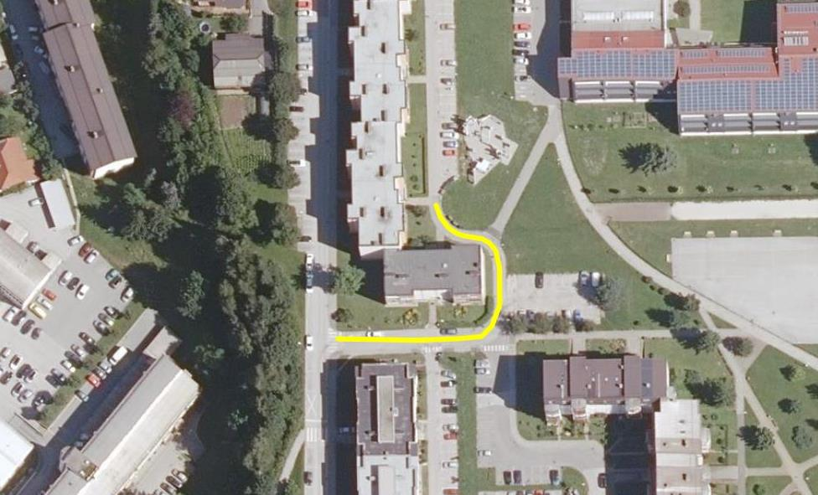

Slika 6: Cesta v mestni četrti Javornik VI -del in JP 850501 Cesta v mestni četrti Javornik VII - del (Javornik 38 in 39)

- JP 850541 Cesta v mestni četrti Javornik XI (vrtec Ajda) v dolžini 115 m in parkirišče v površini 240 m2

Kategorizacija ceste: | JP 850541 Cesta Javornik XI (vrtec Ajda)
Lokacija | Dovozna cesta mimo stanovanjskih blokov Javornik 52 in 53, parkirišče

Slika 7: Cesta v mestni četrti Javornik XI (vrtec Ajda) in parkirišče

- JP 850441 Cesta v mestni četrti Javornik I (Javornik 19-20, 22-24), v dolžini 100 m in parkirišče v površini 205 m2

Kategorizacija ceste: | JP 850441 Cesta Javornik I (Javornik 19-20 in Javornik 22-24)
Lokacija | Dovozna cesta mimo stanovanjskih blokov Javornik 22 – 24, parkirišče

Slika 8: Cesta v mestni četrti Javornik I (Javornik 19-20, 22-24) in parkirišče

- LC 350131 Cesta Ravne na Koroškem – Zadnji dinar – Strojna, odsek Prosenov most – Slanikova bajta, v dolžini 2.300 m

Kategorizacija ceste: | LC 350131 Ravne na Koroškem - Zadnji dinar - Strojna
Lokacija | Od »Prosenovega mostu« do »Slanikove bajte«

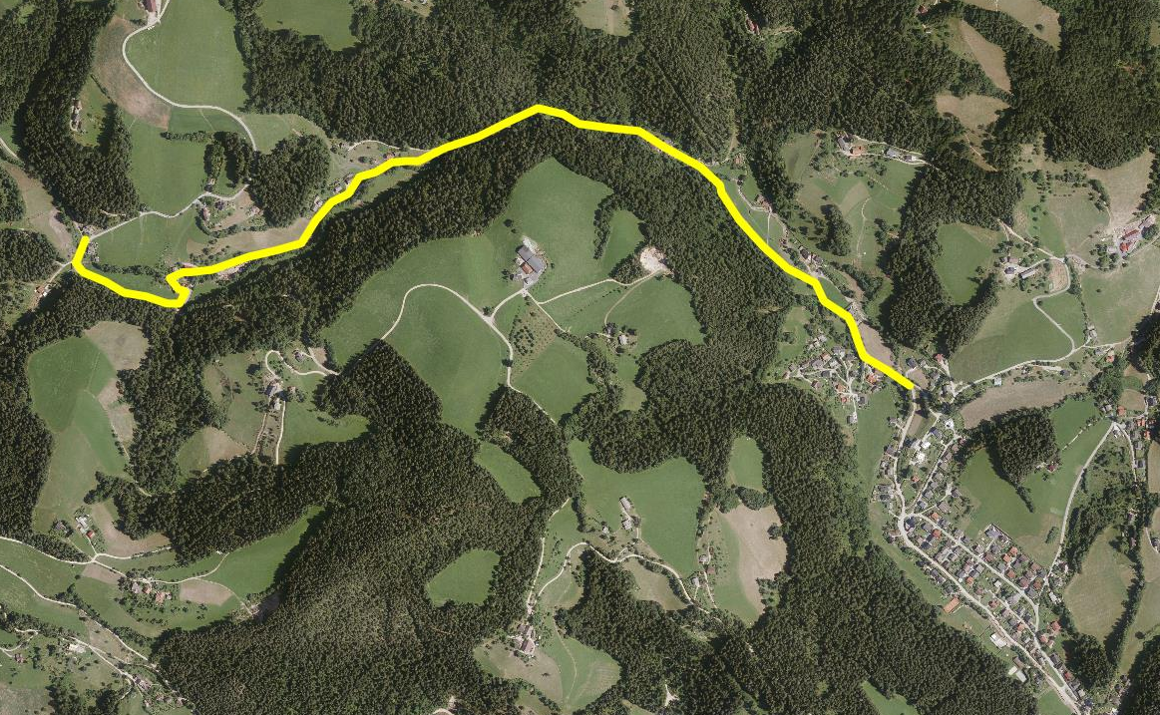

Slika 9: LC 350131 Cesta Ravne na Koroškem – Zadnji dinar – Strojna, odsek Prosenov most – Slanikova bajta

- JP851051, JP851061, JP851071, JP851081, JP851091, JP851111, JP851101, JP851121 Ceste v naselju Strojnska Reka, v dolžini 1.130 m.

Kategorizacija cest: | JP 851051 Cesta v naselju Tolsti vrh I  JP 851061 Cesta v naselju Tolsti vrh VI  JP 851091 Cesta v naselju Tolsti vrh IX  JP 851101 Cesta v naselju Tolsti vrh X  JP 851111 Cesta v naselju Tolsti vrh XI  JP 851071 Cesta v naselju Tolsti vrh VII  JP 851081 Cesta v naselju Tolsti vrh VIII  JP 851121 Cesta v naselju Tolsti vrh XII
Lokacija | Ceste v naselju Strojnska reka

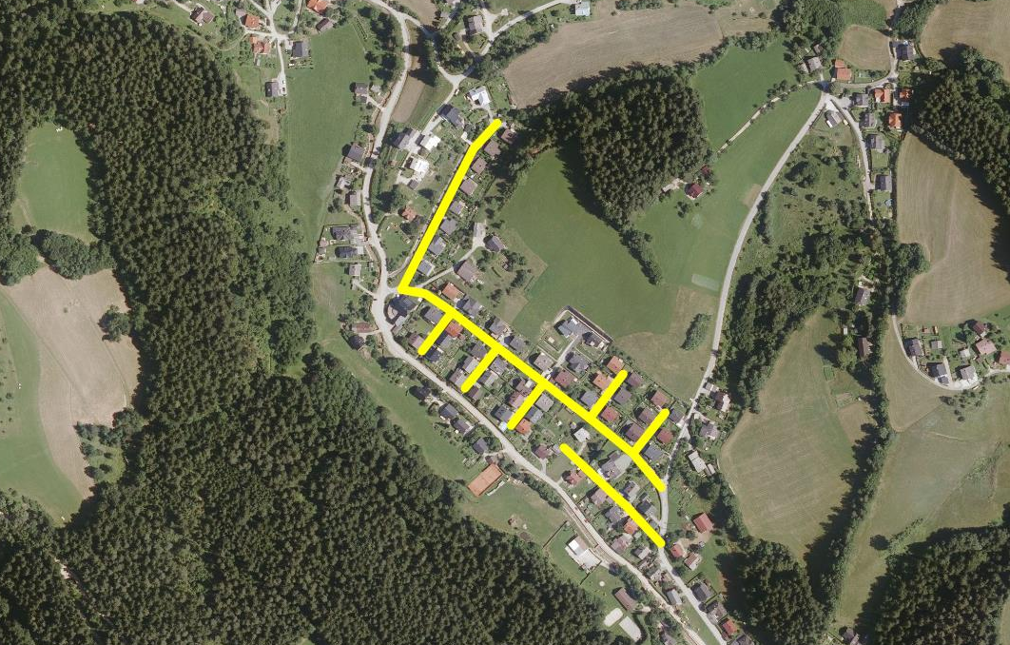

Slika 10: JP851051, JP851061, JP851071, JP851081, JP851091, JP851111, JP851101, JP851121 Ceste v naselju Strojnska Reka

Obseg in specifikacija investicijskih stroškov s časovnim načrtom izvedbe

V skladu z zgornjo opredelitvijo predmeta investiranja znaša celotna ocenjena investicijska vrednost po stalnih cenah 854.877,00 EUR z DDV. Stalne cene so na nivoju februar 2022. Investicijska vrednost projekta po tekočih cenah znaša 858.942,32 EUR z DDV.

Na podlagi dinamike izvedbe del se izvedejo vse navedene ceste v letu 2022, razen cest v naselju Strojnska reka, ki se izvedejo v dveh letih, to pomeni, da se začne izvedba v letu 2022 in zaključi v letu 2023.
Pri oceni po tekočih stroških je upoštevana UMAR-jeva Jesenska napoved gospodarskih gibanj 2021, za inflacijo, v višini 1,9 % za leto 2023 (vir: UMAR, Jesenska napoved gospodarskih gibanj 2021, september 2021).
Upoštevane so stopnje predvidene inflacije pri vrednotenju investicije po tekočih cenah.

Tabela 6/1: Stopnja inflacije

Predvidena stopnja inflacije v %: | Leto:
1,9 | 2023

Tabela 6/2: Investicijska vrednost po segmentih in tekočih cenah brez DDV v €

Pozicija | Leto 2022  Investicijska vrednost v EUR brez DDV | Leto 2023  Investicijska vrednost v EUR brez DDV
Stroški izvedbe gradbenih del | 502.229,51 | 175.187,31
Investicijski nadzor | 5.073,77 | 3.508,03
Načrti in druga projektna dokumentacija | 18.052,46 | 0
Skupaj | 525.355,74 | 178.695,34

Tabela 6/3: Investicijska vrednost po segmentih in tekočih cenah z DDV v €

Pozicija | Leto 2022  Investicijska vrednost v EUR  z DDV | Leto 2023  Investicijska vrednost v EUR  z DDV
Stroški izvedbe gradbenih del | 612.720,00 | 213.728,52
Investicijski nadzor | 6.190,00 | 4.279,80
Načrti in druga projektna dokumentacija | 22.024,00 | 0
Skupaj | 640.934,00 | 218.008,32

Tabela 6/3: Okvirni terminski plan izvedbe projekta

Investicija se bo izvajala v letu 2022 in letu 2023.

leto |  | 2022 |  |  |  |  |  |  |  |  |  |  |  |  |  | 2023
mesec | 1 | 2 | 3 | 4 | 5 | 6 | 7 | 8 | 9 | 10 | 11 | 12 | 1 | 2 | 3 | 4 | 5 | 6
Priprava DIIP-a
Potrditev DIIP-a
Javni razpis za izvajalca GOI del in podpis pogodbe z izvajalcem GOI del
Izvedba del
Prevzem del

Opis pomembnejših vplivov investicije v okolje

Varstvo okolja – okoljevarstveni učinki naložbe
Pri izvedbi operacije se bodo upoštevala naslednja izhodišča: - zmanjšanje vplivov na okolje, - okoljska učinkovitost, - učinkovitost izrabe naravnih virov, - trajnostna dostopnost. Ocena vplivov se nanaša na izpolnjevanje predpisanih zahtev s področja varstva okolja in načel dobrega gospodarja. Glede na to, da bo pri uresničitvi predvidene investicije prišlo tudi do posega v prostor, so v strokovni oceni ovrednoteni vplivi med gradnjo. Z ozirom na to, da lokacija predvidenih posegov v času priprave strokovne ocene nismo imeli smo samo okvirno predpostavili do kakšni vplivov na okolje, lahko izvedba projekta pripelje. Pri tem je potrebno opozoriti, da so ti vplivi ocenjeni izključno na podlagi izkustvenih podatkov in predpostavk. Glavne vplive, ki bodo predvidoma nastopili pri izvedbi načrtovanega projekta, smo opredelili glede na značilnosti predvidenega posega, značilnosti lokacije in izkušnje iz podobnih primerov. Pri tem je potrebno opozoriti, da v sklopu priprave strokovne ocene niso izvedene meritve in so podane ocene zgolj približki, ki temeljijo na podlagi predpostavk. Vsa dela se morajo izvajati po določilih veljavnih predpisov. Vgrajeni materiali morajo po kvaliteti ustrezati veljavnim tehničnim predpisom in morajo imeti ustrezne ateste. Dela se morajo izvajati v skladu z določili predpisov iz varstva pri delu.

Zmanjševanje vplivov na okolje
Najbolj moteč vpliv pri izgradnji k na okolico je v času izgradnje (delna zapora prometa, preprečen ali otežen dostop do objektov, hrup gradbene mehanizacije, prah ob izvedbi del itd). Ker pa gre za časovno omejen poseg, ni pričakovati nasprotovanja prebivalstva.

Zrak
Gradbena dela imajo posreden vpliv na onesnaževanje zraka, predvsem preko izpušnih plinov gradbene mehanizacije (transportna vozila za dovoz gradbenega materiala in opreme, stroji za odkop, planiranje in temeljenje…). Pri odkopu in izgradnji ter ureditvi okolice se bodo uporabljali različni gradbeni stroji (bager, tovornjaki,…). Poleg izpušnih plinov bo v zraku v času gradnje (predvsem, če se bodo dela izvajala v sušnem obdobju) tudi povečana količina prašnih delcev. Prašenje bo posledica izvajanja gradbenih del ter predvsem neprimerne vožnje po neutrjenih poteh gradbišča. Dovoljene vsebnosti prašnih delcev v zraku določa Uredba o žveplovem dioksidu, dušikovih oksidih, delcih in svincu v zunanjem zraku (Ur. l. RS, št. 52/02, 18/03). Natančno oceniti, ali bodo mejne emisijske koncentracije za polutante, ki bodo onesnaževali zrak med gradnjo presežene, je zelo težko. Onesnaževanje zraka med gradnjo bo kratkotrajnega značaja in bo povezano z vremenskimi razmerami v času največjih zemeljskih del. Na vseh odsekih pričakujemo po končani gradnji trajno zmanjšanje vpliva na onesnaževanje zraka in okoliških površin iz naslova prašenja.

Tla in vode
V času gradnje obstaja nevarnost onesnaženja tal z emisijami plinov, ostankov goriv in mazalnih olj ter drugih materialov, ki nastajajo pri uporabi transportnih sredstev in gradbenih strojev. Možno pa je tudi onesnaženje tal in vod zaradi nekontroliranega odtekanja odpadnih vod iz tehnoloških objektov na gradbišču v tla. Podobne vplive lahko pričakujemo tudi na območjih, na katerih bodo potekale aktivnosti povezane z gradnjo.
Med dela, ki bodo vplivala na razmere v tleh prištevamo:
• odstranitev, transport in odlaganje krovnih plasti tal,
• transport in odlaganje odpadnega materiala, ki bo nastajal na območju ureditev.
Potencialni vir onesnaženja vod in tal predstavlja možnost izlitja olj ali maziv iz gradbene mehanizacije in transportnih vozil, vendar je takšen vir vsako vozilo rednega prometa, tako da je verjetnost tovrstnega onesnaženja minimalna. Če bi pri gradbenih delih prišlo do izlitja goriva ali/in olja na neutrjeno podlago, se onesnažena zemljina takoj odstrani in ustrezno embalirana preda pooblaščeni organizaciji za ravnanje s tovrstnimi odpadki.

Hrup
Obremenitev okolja s hrupom je pričakovati v fazi gradnje, zato je takrat potrebno posvetiti posebno pozornost varstvu okolja pred hrupom, zlasti v njenih prvih fazah, to je pri zemeljskih delih in temeljenju. Hrupu z gradbišča bodo izpostavljeni objekti v bližini gradbišča.
Gradbišča zajemajo predvsem dinamične vire hrupa, ki obratujejo samo občasno. Različne vrste gradbenih strojev in prevoznih sredstev, ki imajo enak ali podoben namen, imajo lahko različne emisijske vrednosti hrupa. Pri oceni dopustnosti obremenjevanja s hrupom je potrebno upoštevati določila Uredbe o ocenjevanju in urejanju hrupa v okolju (Ur. l. RS, št. 121/04) ter Uredbe o mejnih vrednostih kazalcev hrupa v okolju (Ur. l. RS št. 105/05).Različne vrste gradbenih strojev in prevoznih sredstev imajo lahko povsem drugačne emisijske vrednosti hrupa. Vsi stroji in oprema morajo biti ustrezno tehnično opremljeni skladno s predpisi za zmanjševanje hrupa ter redno vzdrževani in nadzorovani

Kadrovsko organizacijska shema s prostorsko opredelitvijo

V nadaljevanju prikazujemo kadrovsko organizacijsko shemo za projekt.

Slika 11: Kadrovsko organizacijska shema

Župan
Občine
Ravne na Koroškem
dr. Tomaž ROŽEN
Vodja projekta
Izdelovalci projektne dokumentacije, popisov del,..
Izvajalci gradenj, nadzor

OBČINSKI SVET
Ponudniki gradenj

Predvideni viri financiranja in drugi možni resursi

Predvideni viri financiranja so naslednji:
Tabela 6/4: Prikaz predvidenega vira financiranja v EUR z DDV po tekočih cenah:
Viri financiranja – tekoče cene | Leto 2022  v EUR  z DDV | Leto 2023  v EUR  z DDV | SKUPAJ  v EUR z DDV
Občina Ravne na Koroškem - lastna sredstva | 640.934,00 | 218.008,32 | 858.942,32

Ekonomska upravičenost projekta

Upravičenost investicije je dokazana z evidentiranjem splošnih koristi, ki jih omogoča izvedena investicija, in z dinamičnimi ekonomskimi kazalniki. Izvedba predmetne investicije ima nedvomno velike koristi, tako denarne kot nedenarne.
Izvedba številnih investicij poleg finančnih učinkov prinaša tudi družbeno-ekonomske učinke, ki pomembno vplivajo na blaginjo celotne družbe. Družbeno-ekonomskih učinkov ni vedno možno denarno ovrednotiti, vendar jih je potrebno pri analizi upoštevati, saj lahko pomembno vplivajo na blaginjo ljudi. Z njihovim upoštevanjem lahko ugotovimo ali je projekt dejansko sprejemljiv tudi z družbenega vidika.

Koristi, ki jih izvedba predmetnega projekta prinaša na družbenem področju:
- povečanje kakovosti življenja in bivanja prebivalcev na predmetnem področju,
- povečanje privlačnosti področja (lokalno in regijsko), kar ima pozitiven učinek na počutje prebivalcev.

Koristi, ki jih izvedba predmetnega projekta prinaša na razvojno gospodarskem področju:
- izboljšanje prometne infrastrukture.

Koristi, ki jih izvedba predmetnega projekta prinaša na socialnem področju:
- koristi z naslova projekta vidimo tudi v možnosti dodatnih poslovnih dejavnostih zaradi privlačnosti področja, kar vpliva na socialno strukturo prebivalstva.

7 UGOTOVITEV SMISELNOSTI IN MOŽNOSTI NADALJNJE PRIPRAVE INVESTICIJSKE, PROJEKTNE, TEHNIČNE IN DRUGE

DOKUMENTACIJE S ČASOVNIM NAČRTOM

7.1. Potrebna investicijska dokumentacija

Uredba o enotni metodologiji za pripravo in obravnavo investicijske dokumentacije na področju javnih financ (URL RS 60/2006, 54/2010, 27/2016) v 4. členu določa mejne vrednosti za pripravo in obravnavo posamezne vrste investicijske dokumentacije po stalnih cenah z vključenim davkom na dodano vrednost in sicer:

- za investicijske projekte z ocenjeno vrednostjo med 300.000 in 500.000 eurov najmanj dokument identifikacije investicijskega projekta;
- za investicijske projekte nad vrednostjo 500.000 eurov dokument identifikacije investicijskega projekta in investicijski program;
- za investicijske projekte nad vrednostjo 2.500.000 eurov dokument identifikacije investicijskega projekta, predinvesticijska zasnova in investicijski program;
- za investicijske projekte pod vrednostjo 300.000 eurov je treba zagotoviti dokument identifikacije investicijskega projekta, in sicer:
- pri tehnološko zahtevnih investicijskih projektih;
- pri investicijah, ki imajo v svoji ekonomski dobi pomembne finančne posledice (na primer visoki stroški vzdrževanja);
- kadar se investicijski projekti (so)financirajo s proračunskimi sredstvi.

Pri projektih z ocenjeno vrednostjo med 300.000 in 500.000 eurov mora vsebina investicijske dokumentacije vsebovati vse ključne prvine, potrebne za odločanje o investiciji in zagotavljanje spremljanja učinkov.
Če gre za več podobnih investicij ali druge smiselno povezane posamične ukrepe manjših vrednosti, se lahko skupina projektov združi v program (načrt investicijskega vzdrževanja, načrt nabav z obrazložitvami, in podobno), za katerega veljajo isti postopki in merila kot za posamičen investicijski projekt.

Če je bila izdelana in potrjena predinvesticijska zasnova za celovit projekt in so cilji in ključne predpostavke iz celovitega projekta ostali nespremenjeni, ni treba ponovno izdelovati predinvesticijske zasnove za posamezne investicijske projekte, čeprav njihova ocenjena vrednost presega 2.500.000 eurov.

Celotna ocenjena vrednost po tekočih cenah vključno z davkom na dodano vrednost za projekt »Program rekonstrukcij cest 2019-2022« v letih 2022 in letih 2023 znaša skupaj znaša 858.942,32 EUR z DDV. Glede na to, da je ocenjena vrednost nad vrednostjo 500.000 evrov je potrebno v skladu z Uredbo o enotni metodologiji za pripravo in obravnavo investicijske dokumentacije na področju javnih financ, izdelati Dokument identifikacije investicijskega projekta (DIIP) in Investicijski program (IP).

Za potrebe izvedbe celotne investicije bo treba izdelati naslednjo dokumentacijo:

- Investicijska dokumentacija :

- dokument identifikacije investicijskega projekta DIIP
- investicijski projekt IP

- Ostala dokumentacija :

- razpisna dokumentacija za izvajalce del
- popisi del

